ORGANIZÁCIA ŽIVÝCH SÚSTAV

Organizmy sa navzájom odlišujú tvarom, veľkosťou či svojimi vlastnosťami. Podľa štruktúry (organizácia) vnútorného prostredia živých systémov rozdeľujeme organizmy :
1. Nebunkové organizmy- ______________________________
2. ____________________bunkové organizmy- mikroorganizmy
3. Bunkové _____________________________
4. __________________bunkové organizmy
5. Indivíduá _____________________________________
1. Nebunkové organizmy- _______________________
- najjednoduchšie živé sústavy, vyznačujú sa tromi vlastnosťami:
- majú mikroskopické rozmery (15-300 nm)
- sú zložené len z _________________________ (buď__________alebo _________) a____________
- majú/nemajú vlastný metabolizmus - rozmnožujú sa len v hostiteľskej bunke a trvalo môžu existovať IBA ako ___________________________ buniek.

2. Jednobunkové organizmy – mikroorganizmy
- organizmus tvorí _________bunka, ktorá je schopná vykonávať ___________________ základné životné procesy. Z hľadiska vnútornej štruktúry rozlišujeme 2 typy buniek:
a/ ___________________________________ –sú menšie, majú menej organel, jadro nie je!!!! oddelené od cytoplazmy jadrovou membránou majú/nemajú pravé jadro, patria tu b_________________, s________________, a_________________
b/ ___________________________________- majú zložitejšiu štruktúru, majú viac organel, bunka je obalená jadrovou membránou od cytoplazmy – majú/nemajú pravé jadro, sú základnými stavebnými jednotkami mnohobunkových organizmov (prvoky, riasy a mikroskopické huby)

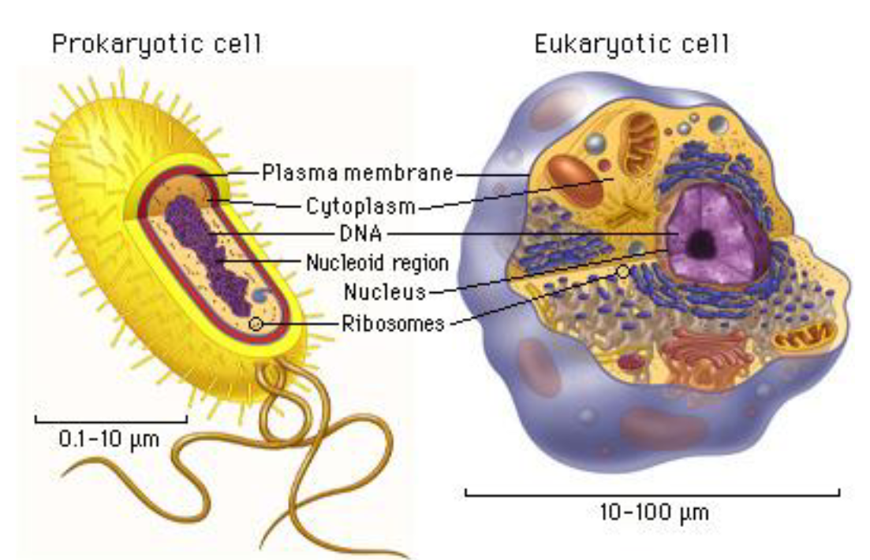 Váľač gúľavý 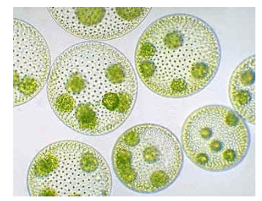
3. Bunkové kolónie
-tvoria prechod medzi ______________bunkovými a ___________bunkovými organizmami. Kolónia buniek vzniká tak, že sa bunka delí a dcérske bunky zostávajú spolu,pr.___________________________

4. Mnohobunkové organizmy
-sú zložené z veľkého množstva __________________________________ buniek, ktoré majú špecifické funkcie, patria tu bunky _______________________________________ a ________________________. 5. Indivíduá vyššieho rádu
Sú to spoločenstvá organizmov, ku ktorých došlo k trvalej špecializácii jedincov. Jednotlivé typy jedincov nemôžu samostatne existovať - trvalá existencia druhu je možná len vo vyššom celku. Príkladom je tzv. sociálny hmyz (v_______________, m___________________, t______________________).

